Государственное бюджетное дошкольное образовательное учреждение Ненецкого автономного округа «Детский сад «Кораблик»

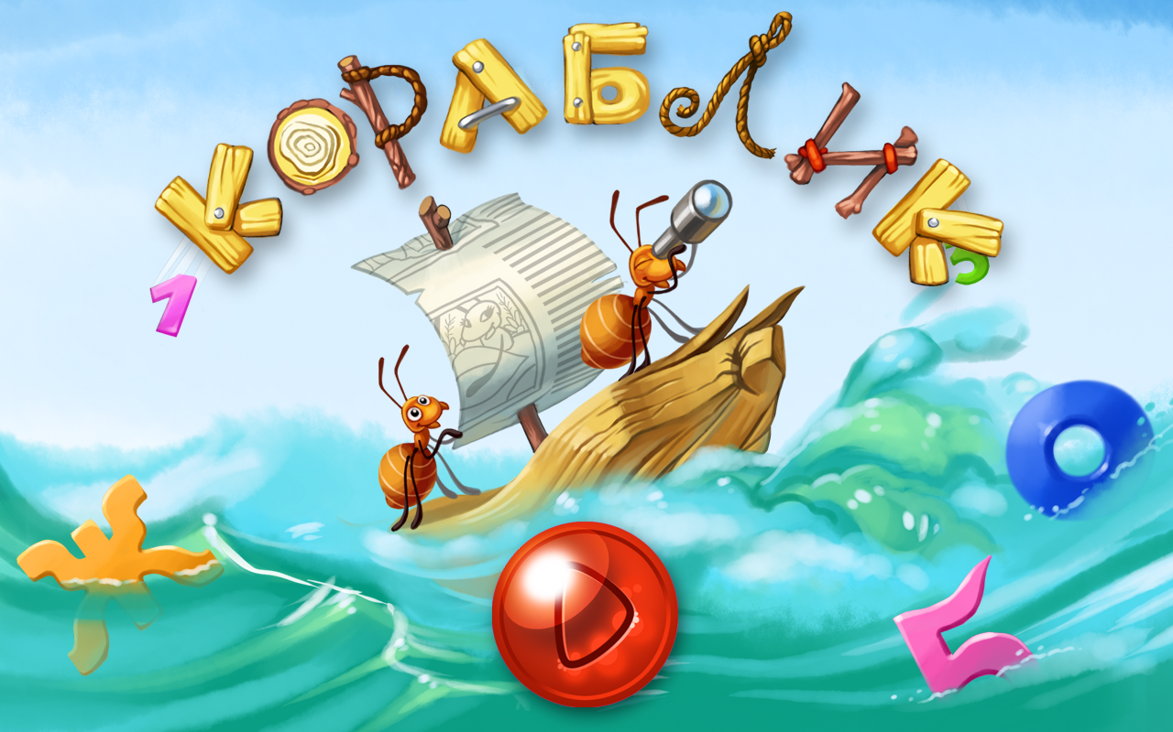

г. Нарьян-Мар

ПАСПОРТ МЕТОДИЧЕСКОГО КАБИНЕТА

- Общая характеристика

Название кабинета | Методический кабинет дошкольного образовательного учреждения
Год создания | 2008
Общая площадь | 32,9 м²
Ответственный за деятельность кабинета | Егорова Светлана Николаевна
Место расположения кабинета | Третий этаж здания ДОУ
Назначение методического кабинета ДОУ | -оказание методической помощи педагогам в развитии профессиональной компетентности и их профессиональном самосовершенствовании.  -достижение воспитанниками дошкольного учреждения установленных государством образовательных стандартов;  -построение образовательного стандарта на основе приоритета общечеловеческих ценностей, жизни и здоровья человека; свободного развития личности; воспитания гражданственности, трудолюбия, уважения к правам и свободам человека, любви к окружающей природе, Родине, семье; воспитание ответственности за свое здоровье, формирование основ здорового образа жизни;  - адаптацию ДОУ к социальному заказу и особенностям развития воспитанников;  - эффективное и оперативное информирование педагогов о новых методиках, технологиях, организации и диагностике образовательного процесса;  - взаимодействие с родителями воспитанников, социокультурными и образовательными учреждениями.
Задачи и функции | 1.Научно-методическое обеспечение воспитательно-образовательного процесса.  2.Организация и координация педагогического процесса ДОУ.  3.Организация повышения квалификации работников ДОУ.  4. Консалтинговая помощь родителям по вопросам воспитания, обучения и развития детей дошкольного возраста.  5.Изучение, обобщение, распространение передового педагогического опыта.

2.Оборудование кабинета

2.1. Мебель
№ | Наименование | Количество
1. | Стеллаж для книг | 1
2. | Секционный шкаф | 2
3 | Шкаф для пособий | 4
4. | Шкаф универсальный | 1
5. | Тумба | 3
6. | Стол для совещаний | 1
7. | Стол компьютерный | 2
8. | Стенд информационный | 1
9. | Секции с литературой, методическим и игровым материалом | 2
10. | Шкаф секционный для картин | 1
11. | Пенал для книг | 1
12. | Полка универсальная | 1
13. | Полка книжная | 2

2.2. Технические средства

№ | Наименование | Количество
1. | Компьютер + процессор | 2
2. | Принтер | 1
3. | Принтер цветной | 1
4. | Принтер-копир-сканер | 1
5. | Копир офисный | 1
6. | Колонки | 2
7. | Проектор мультимедиа | 1
8. | Экран | 1
9. | Музыкальный центр | 1
10. | Ноутбук | 1
11. | Телефон | 1

2.3. Осветительное оборудование и оборудование по технике безопасности

№ | Наименование | Количество
1. | Лампы дневного света | 2

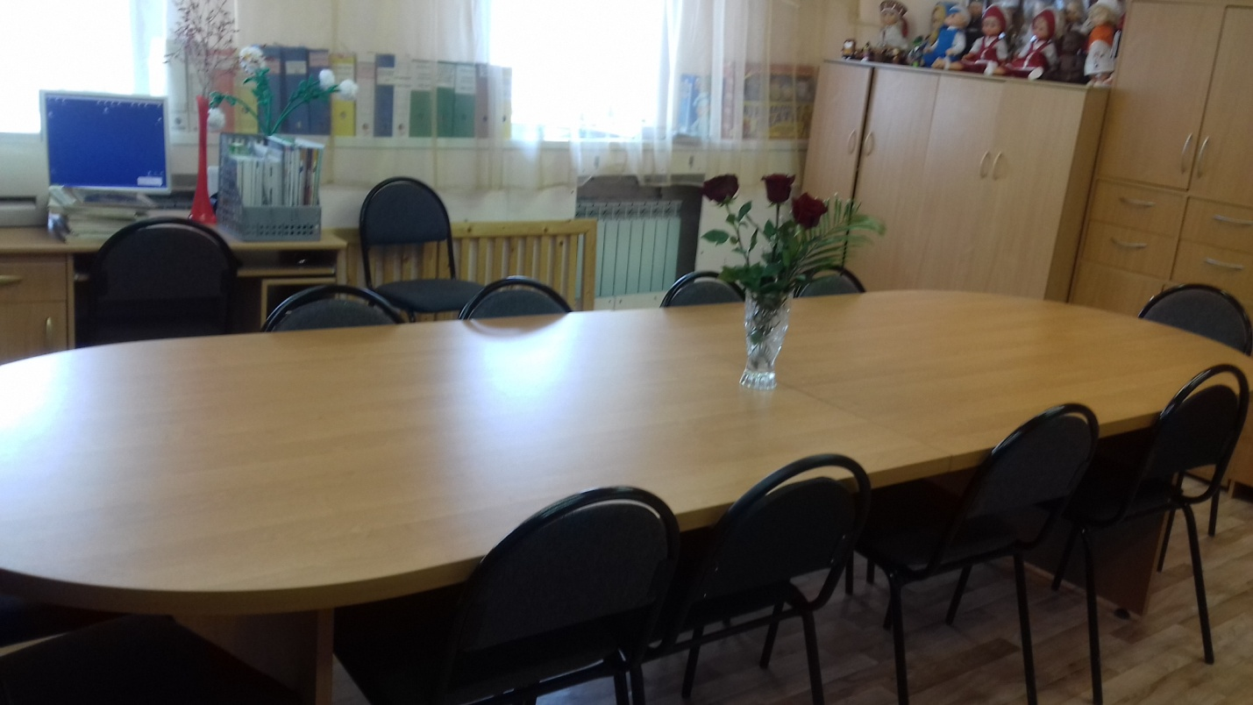

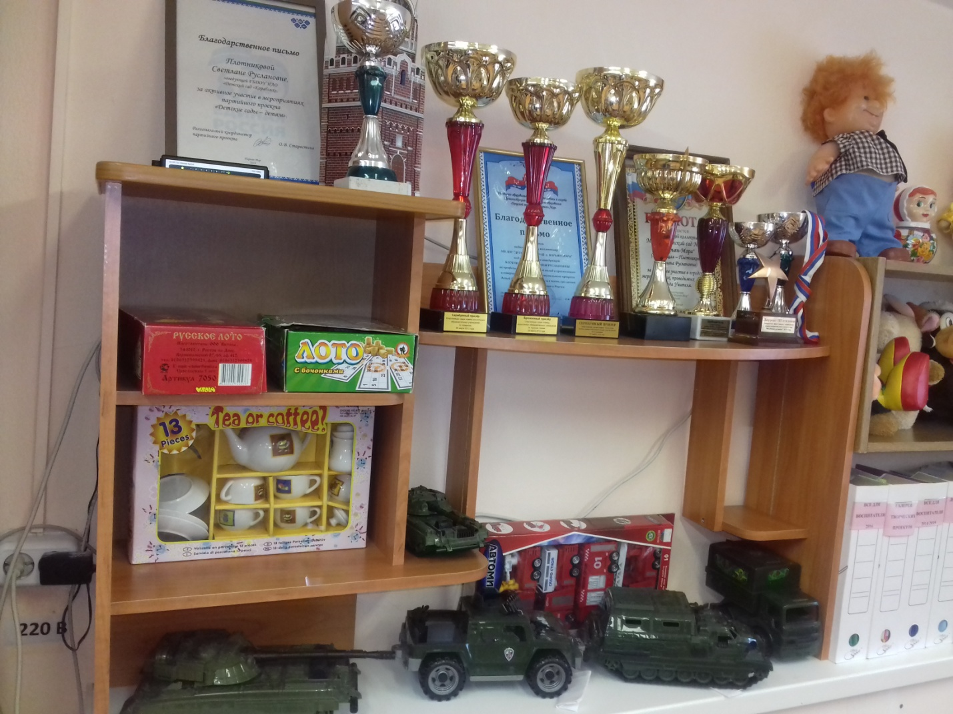

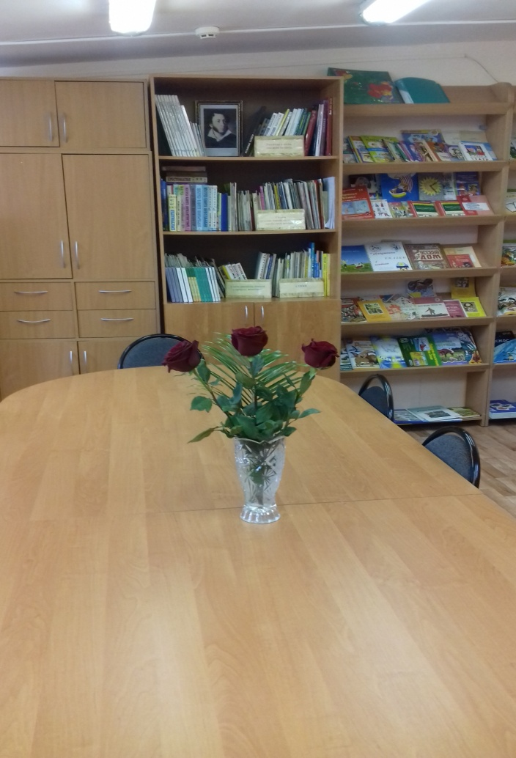

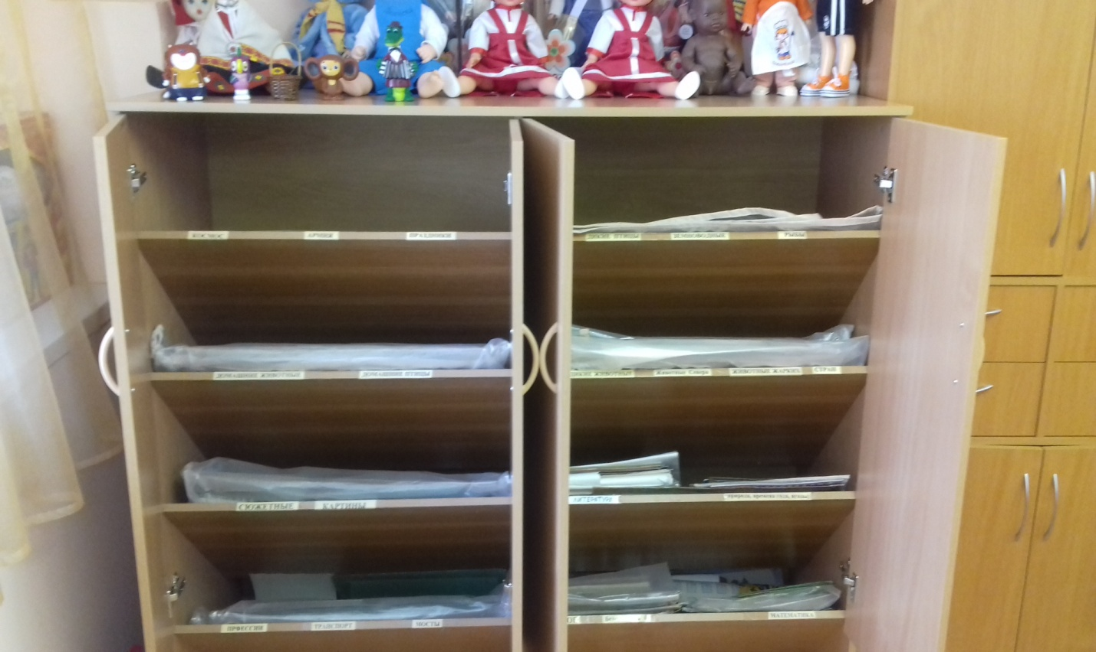

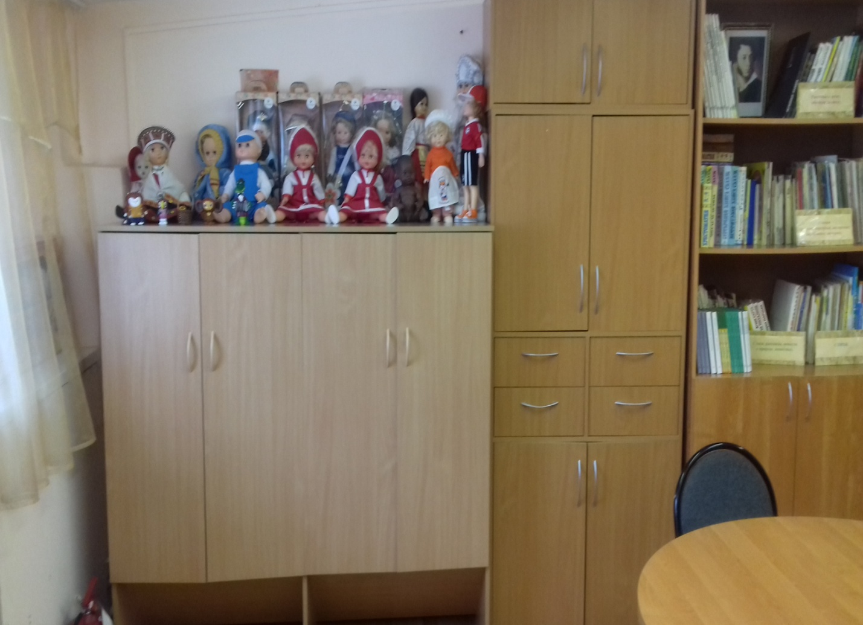

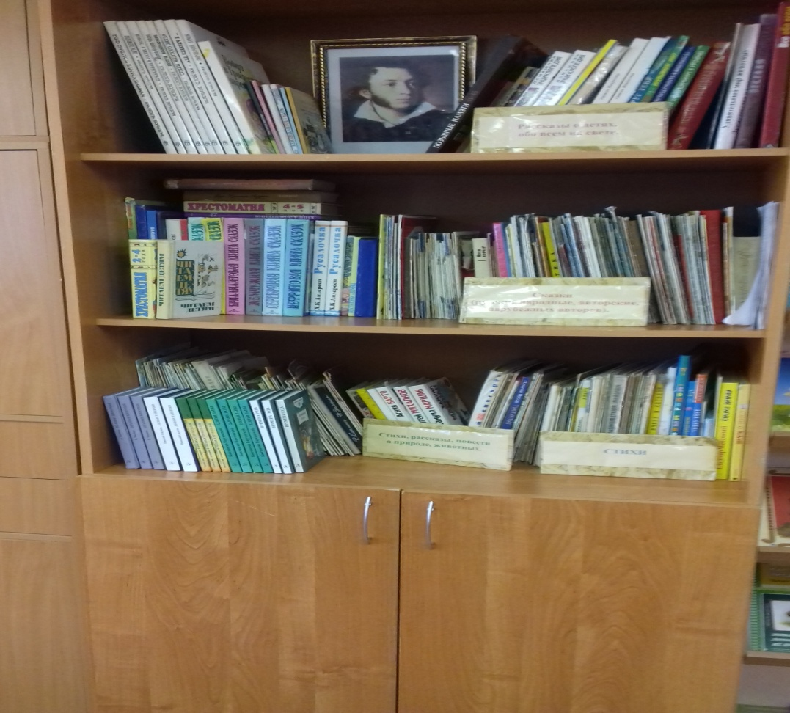

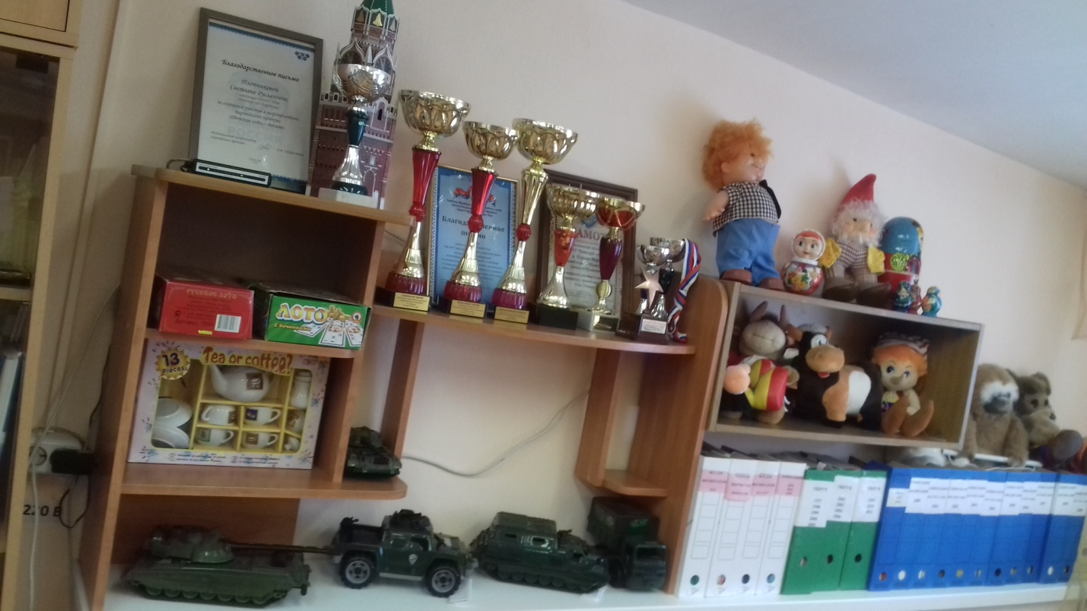

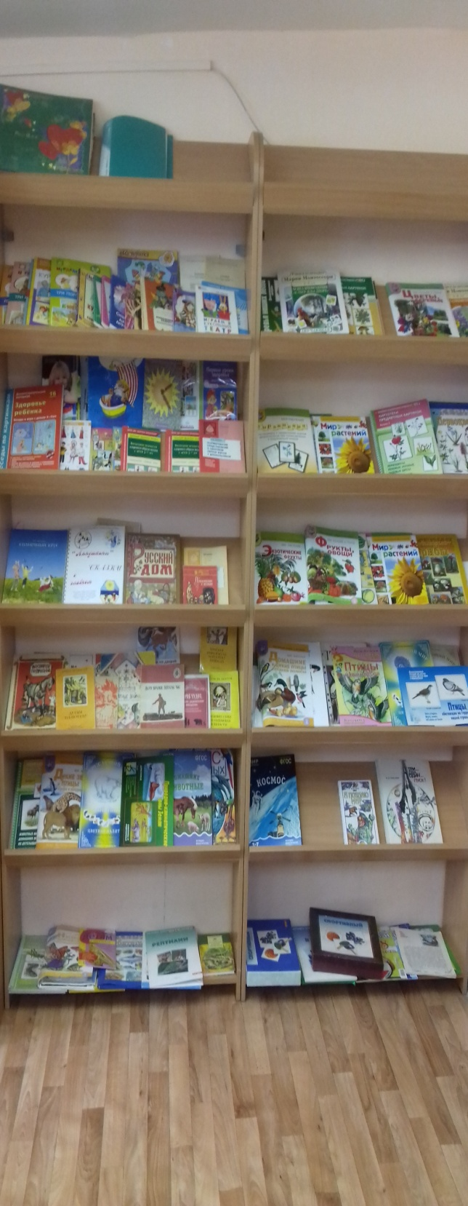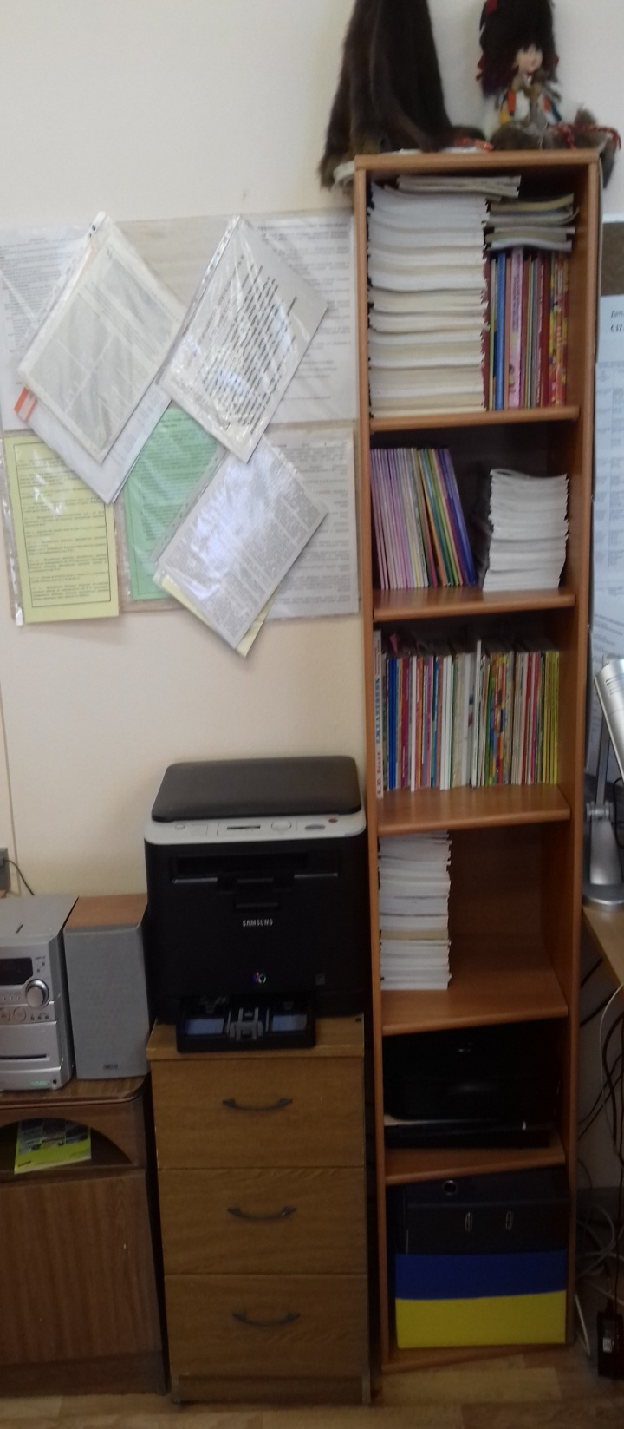

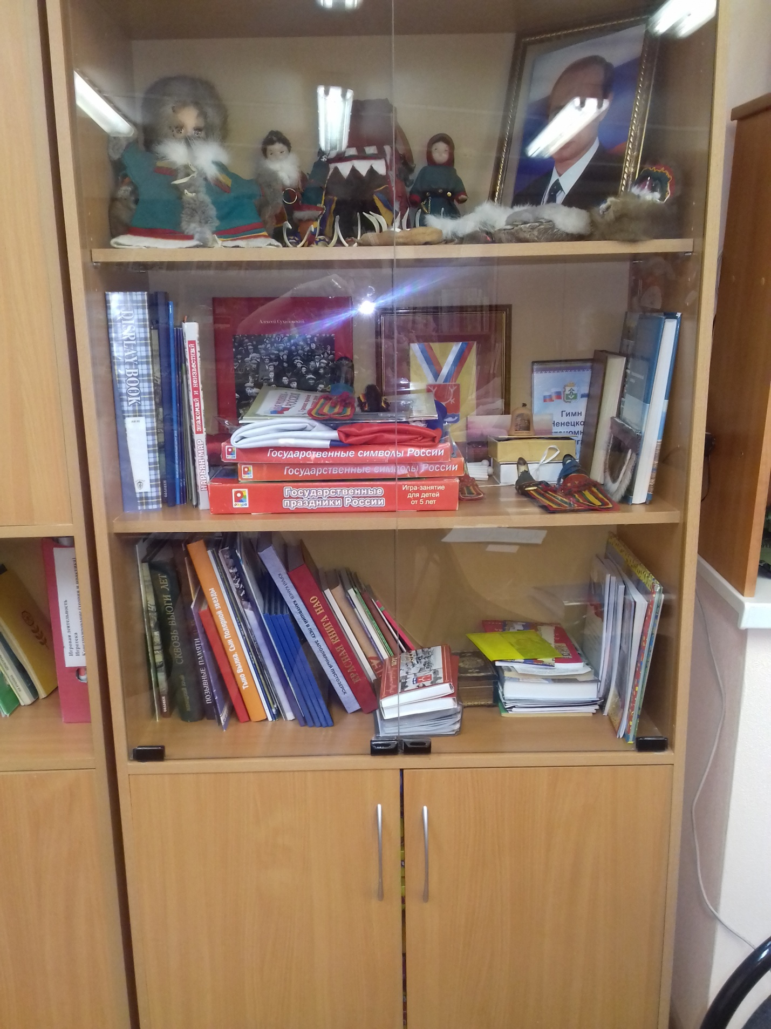

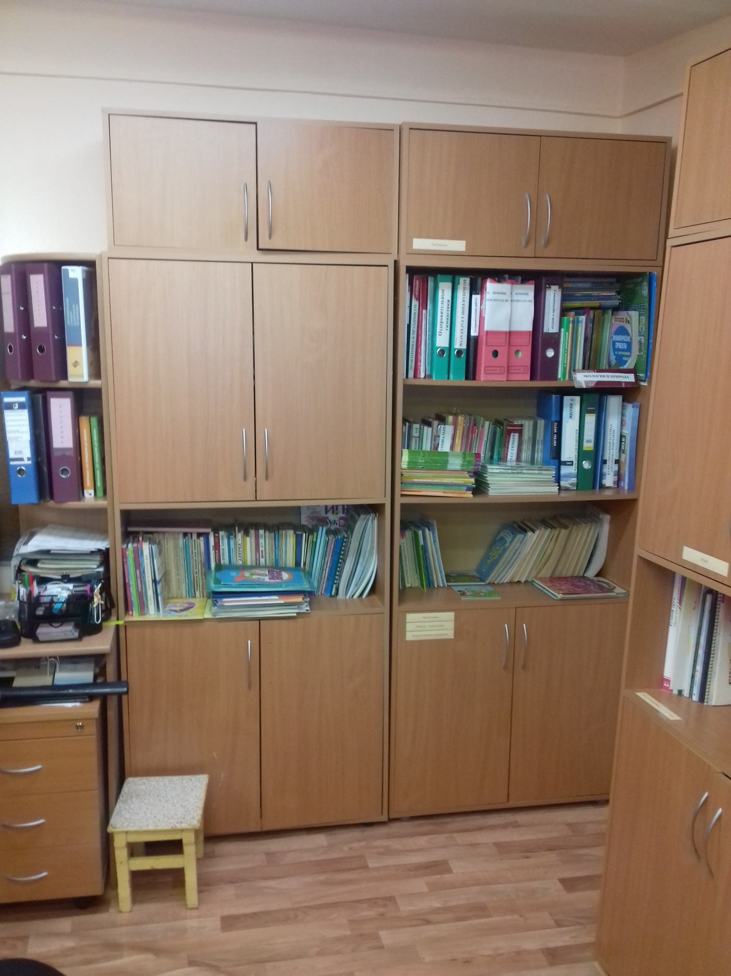

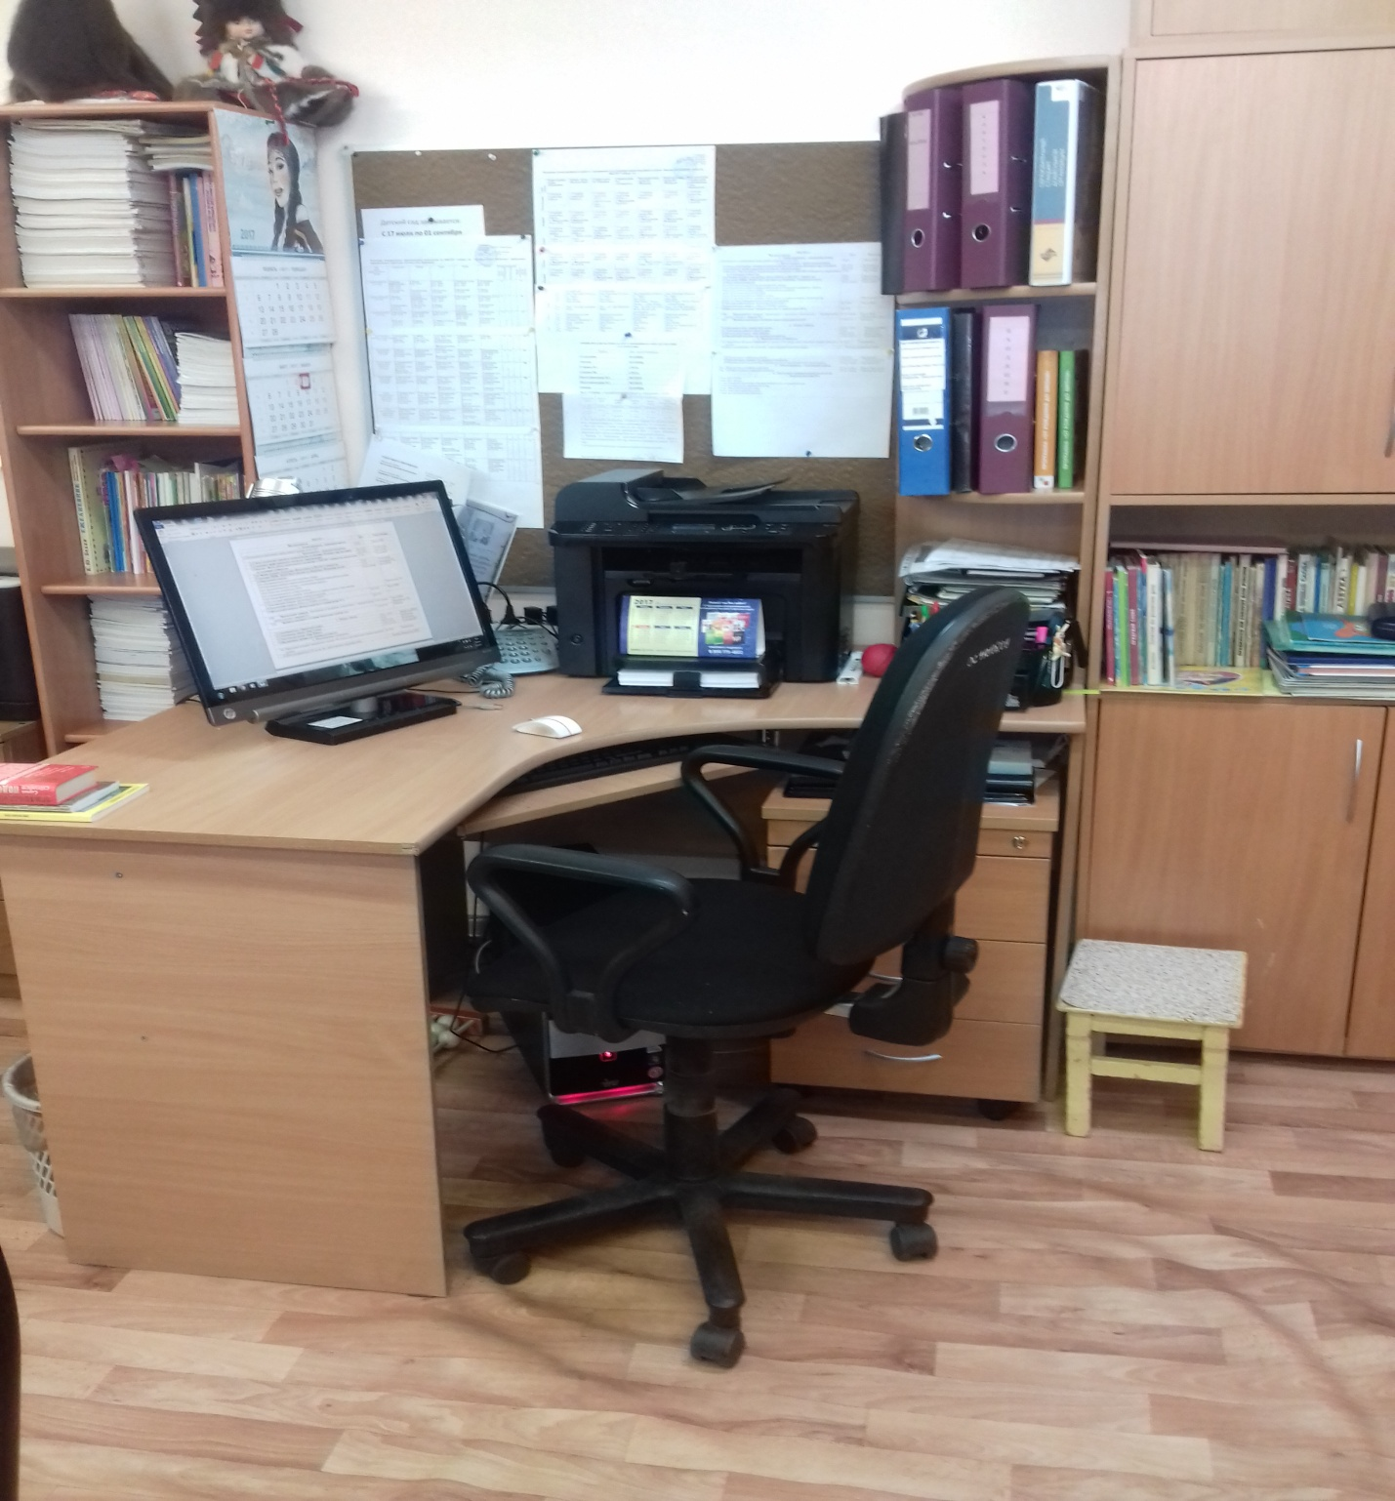

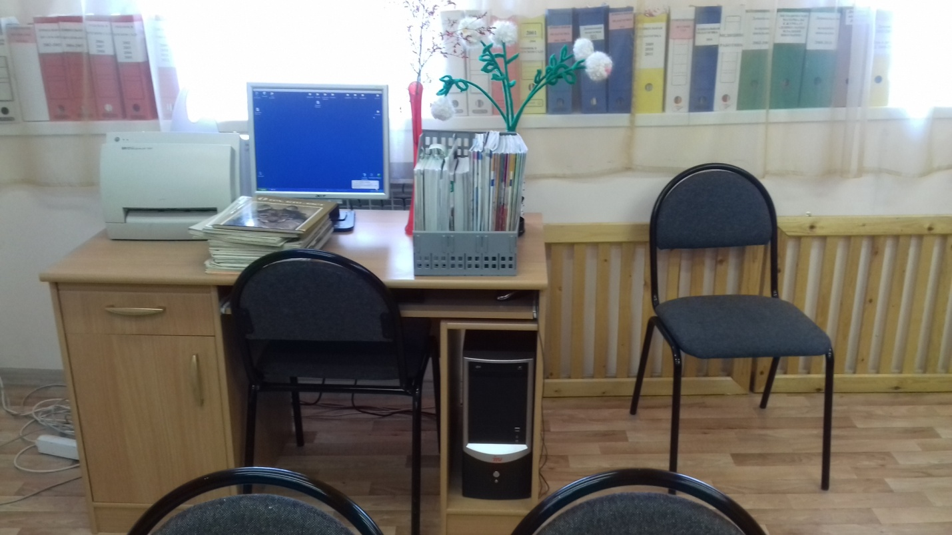
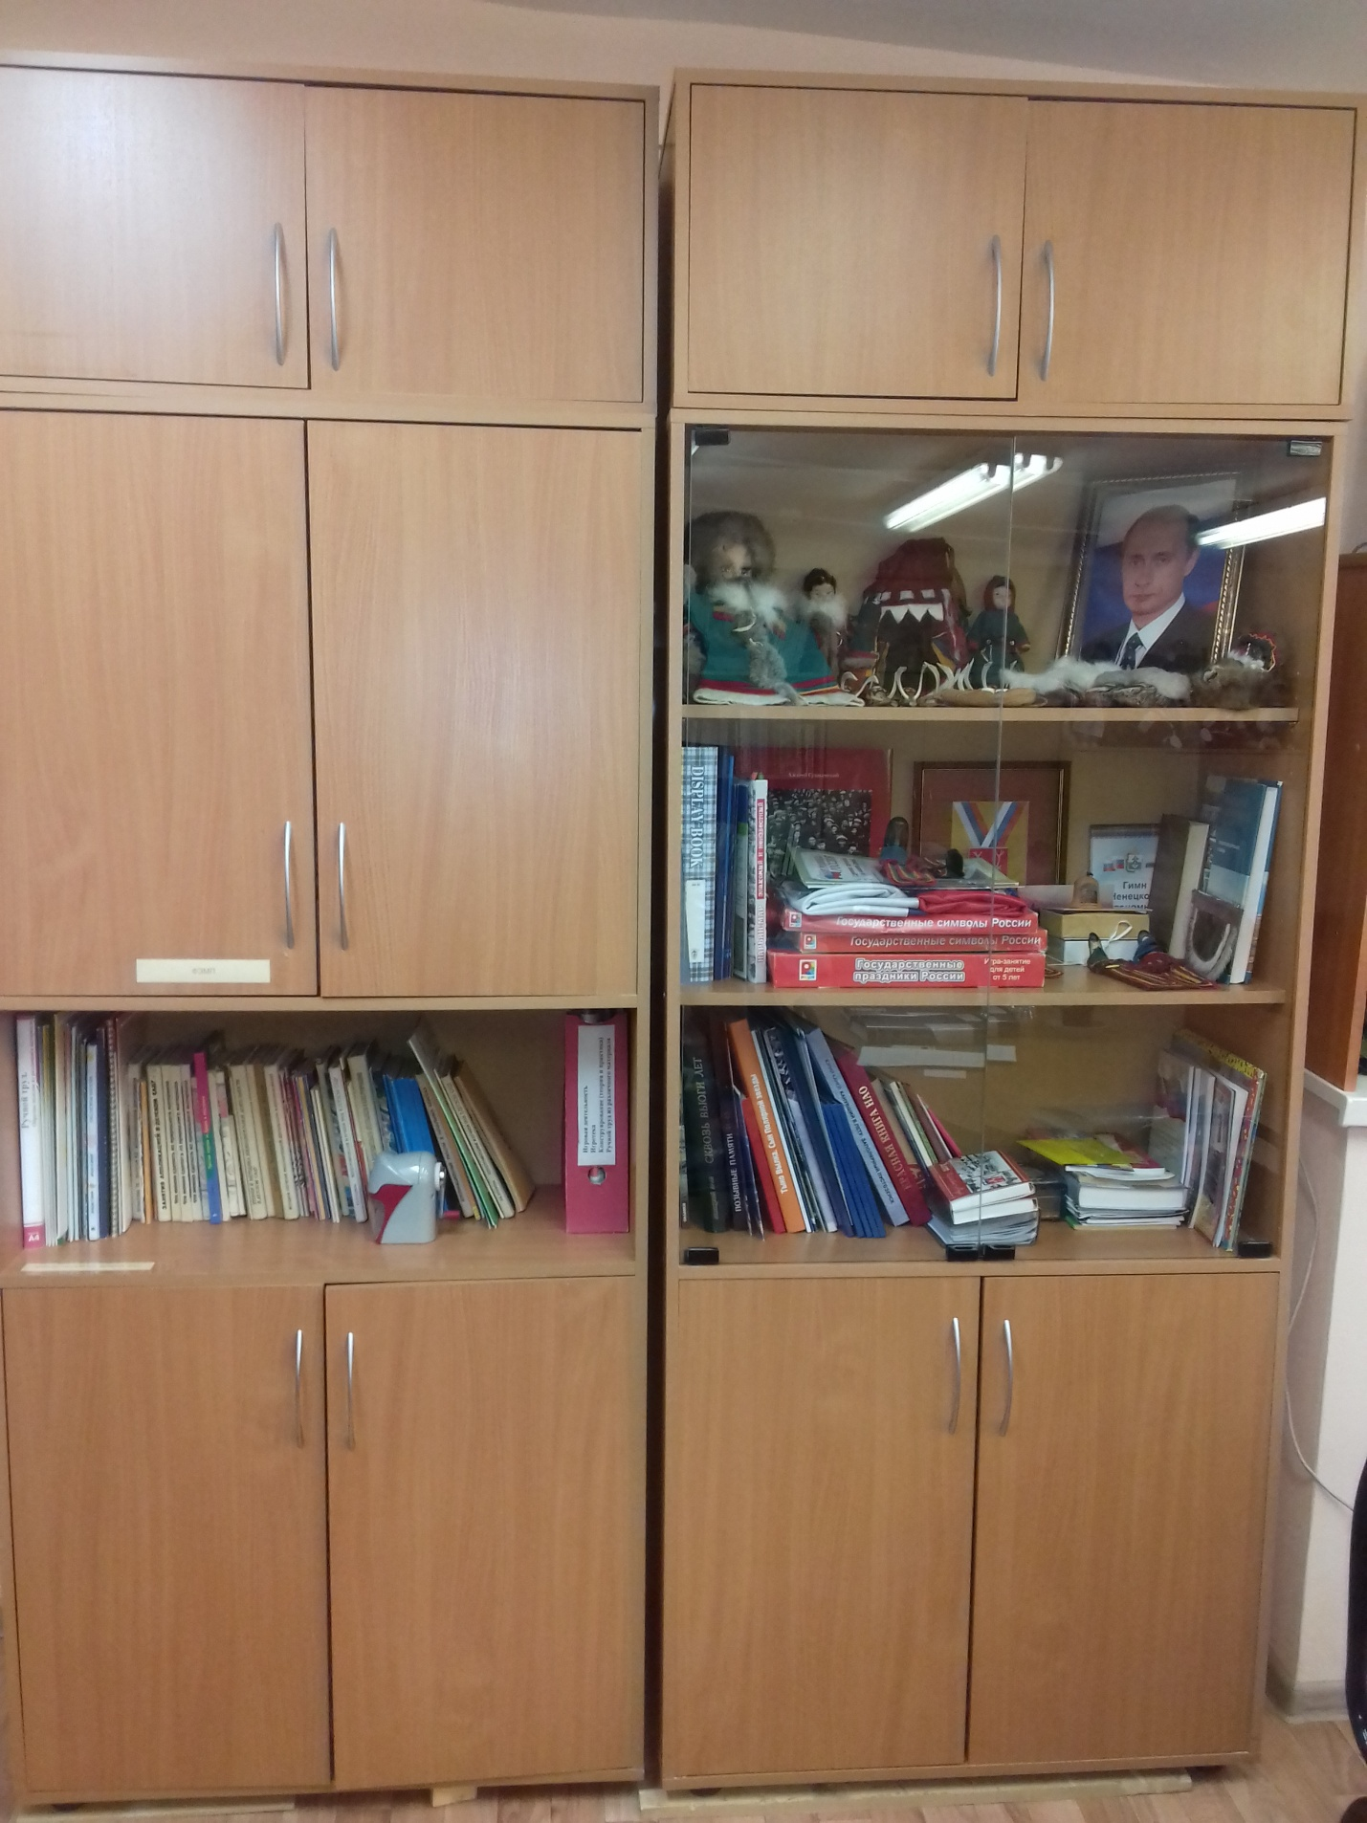

3. Материал методического кабинета рассортирован на блоки:
- Нормативные и инструктивные документы
- Учебно-методическое обеспечение
- Наглядно-иллюстративные материалы
- Литература педагогическая, детская, периодические издания
- Документация по содержанию работы ДОУ

3. 1. Нормативно-правовые документы
№ | Название документа
1 | Семейный кодекс РФ
2 | Трудовой кодекс
3 | Федеральный закон от 24.07.1998 № 123-ФЗ “Об основных гарантиях прав ребенка в Российской Федерации”
4 | Федеральный закон от 29.12.2012 № 273-ФЗ “Об образовании в Российской Федерации»
5. | Федеральный государственный образовательный стандарт дошкольного образования, утвержденный приказом Министерства образования и науки Российской Федерации от 17 октября 2013 г. N 1155 (зарегистрирован Минюстом России 14 ноября 2013 г., регистрационный N 30384)
6. | Письмо Министерства образования и науки Российской Федерации от 28.02.2014 № 08-249 "Комментарии к ФГОС дошкольного образования»
7. | Письмо Министерства образования и науки Российской Федерации от 03.12.2014 № 08-1937 "Организация развивающей предметно-пространственной среды в соответствии с федеральным государственным образовательным стандартом дошкольного образования"
8. | Письмо Минобразования России от 14.03.2000 № 65/23-16 “О гигиенических требованиях к максимальной нагрузке на детей дошкольного возраста в организованных формах обучения”
9. | Письмо Минобразования России от 26.05.1999 № 109/23-16 “О введении психолого-педагогической экспертизы и критериях оценки детских игр и игрушек”
10. | Письмо Минобразования России от 07.04.1999 № 70/23-16 “О практике проведения диагностики развития ребенка в системе дошкольного образования”
11. | Концепция дошкольного воспитания
12. | Конвенция о правах ребенка (одобрена Генеральной Ассамблеей ООН 20.11.1989, вступила в силу для СССР 15.09.1990)
13. | СанПиН 2.4.1. 3049-13 «Санитарно-эпидемиологические требования к устройству, содержанию и организации режима работы в дошкольных организациях».
14. | Приказ Министерства образования и науки Российской Федерации от 7 апреля 2014 г. № 276 «Об утверждении порядка проведения аттестации педагогических работников организаций, осуществляющих образовательную деятельность», зарегистрированного Минюстом России 23 мая 2014 г., регистрационный № 32408

Документы по организации деятельности ДОУ
№ | Название документа
1. | Образовательная программа ДОУ
2. | Программа развития ДОУ
3. | План работы ДОУ на учебный год
4. | Учебный план ДОУ
5. | Материалы по аттестации педагогических работников
6. | Организация работы по предупреждению ДТП
7. | Организация работы по обеспечению пожарной безопасности
8. | Программа «Здоровьесбережение»
9. | Расписание непосредственно образовательной деятельности
10. | Графики работы кабинетов специалистов
11. | Протоколы заседаний педагогических советов
12. | Протоколы ПМПК
13. | Материалы по работе с годовым планом (педсоветы, консультации)
14. | Организация контроля образовательного процесса
15. | Материалы мониторинга
16. | Аттестационные документы педагогов
17. | Организация работы по безопасности жизнедеятельности
18. | Здоровьесберегающие технологии
Инструкции
№ | Название инструкции
1. | Должностная инструкция заместителя заведующего по воспитательно – методической работе
2. | Инструкция по охране труда для заместителя заведующего по воспитательно – методической работе
3. | Инструкция по охране труда при работе с компьютерной техникой
4. | Инструкция по охране жизни и здоровья детей в ГБДОУ и на детских площадках.
5. | Инструкция по охране труда при проведении прогулок, туристических походов, экскурсий.
6. | Инструкция по охране труда при проведении спортивных и подвижных игр.
7. | Инструкция по пожарной безопасности в учреждениях.
8 | Инструкция по проведению новогодних елок, спектаклей, утренников.

3.2.Учебно – методическое обеспечение
Содержание воспитательно-образовательного процесса в государственном бюджетном дошкольном образовательном учреждении Ненецкого автономного округа определяется Примерной основной общеобразовательной программой дошкольного образования «От рождения до школы» авторы - Н.Е.Вераксы, Т.С.Комарова, М.А. Васильева. Рекомендовано УМО по образованию в области подготовки педагогических кадров в качестве примерной основной образовательной программы дошкольного образования. МОЗАИКА – СИНТЕЗ Москва, 2015
Парциальными программами:
- «Безопасность» Н.Н. Авдеева, О.Л. Князева, Р.Б. Стеркина
-«Приобщение детей к истокам русской народной культуры» О.Л. Князева, М.Д. Маханева
-«Я, ты, мы» Социально – эмоциональное развитие детей от 3 до 6 лет О.Л. Князева, Р.Б. Стеркина
-«Цветные ладошки» Программа художественного воспитания, обучения и развития детей 2-7 лет И.А. Лыкова

Методические пособия для педагогов и специалистов
- От рождения до школы. Основная образовательная программа дошкольного образования/Под ред. Н.Е. Вераксы, Т.С. Комаровой, М.А. Васильевой. – 3-е изд., испр., и доп. – М.; Мозаика-Синтез, 2015.
- Примерное комплексно-тематическое планирование к программе «От рождения до школы». Младшая группа/В.В. Гербова, Н.Ф. Губанова, О.В. Дыбина и др. – М.: Мозаика-Синтез, 2016.
- Примерное комплексно-тематическое планирование к программе «От рождения до школы». Средняя группа/В.В. Гербова, Н.Ф. Губанова, О.В. Дыбина и др. – М.: Мозаика-Синтез, 2016.
- Примерное комплексно-тематическое планирование к программе «От рождения до школы». Старшая группа/В.В. Гербова, Н.Ф. Губанова, О.В. Дыбина и др. – М.: Мозаика-Синтез, 2016.
- Примерное комплексно-тематическое планирование к программе «От рождения до школы». Подготовительная группа/В.В. Гербова, Н.Ф. Губанова, О.В. Дыбина и др. – М.: Мозаика-Синтез, 2016.

Физическое развитие
- Степаненкова Э.Я. Сборник подвижных игр. Для занятий с детьми 2-7 лет. – М.: Мозаика-Синтез, 2015.
- Пензулаева Л.И. Физкультурные занятия в детском саду: Младшая группа. – М.: Мозаика-Синтез, 2015.
- Пензулаева Л.И. Физическая культура в детском саду: Средняя группа. – М.: Мозаика-Синтез, 2015.
- Пензулаева Л.И. Физическая культура в детском саду: Старшая группа. – М.: Мозаика-Синтез, 2015.
- Пензулаева Л.И. Физическая культура в детском саду: Подготовительная к школе группа. – М.:Мозаика-Синтез, 2015.
- Борисов М.М. Малоподвижные игры и игровые упражнения: Для занятий с детьми 3-7 лет. – Мозаика-Синтез, 2015.
- Пензулаева Л.И. Оздоровительная гимнастика. Комплексы упражнений. Для занятий с детьми 3-7 лет. – М.: Мозаика-Синтез, 2015.

Познавательное развитие
- Куцакова Л.В. Конструирование из строительного материала: Средняя группа. – М.: Мозаика-Синтез, 2015.
- Куцакова Л.В. Конструирование из строительного материала: Старшая группа. – М.: Мозаика-Синтез, 2015.
- Куцакова Л.В. Конструирование из строительного материала: Подготовительная группа. – М.: Мозаика-Синтез, 2015.
- Дыбина О.В. Ознакомление с предметным и социальным окружением. Младшая группа. – М.: Мозаика-Синтез, 2015.
- Дыбина О.В. Ознакомление с предметным и социальным окружением. Средняя группа. – М.: Мозаика-Синтез, 2015.
- Дыбина О.В. Ознакомление с предметным и социальным окружением. Старшая группа. – М.: Мозаика-Синтез, 2015.
- Дыбина О.В. Ознакомление с предметным и социальным окружением. Подготовительная группа. – М.: Мозаика-Синтез, 2015.
- Соломенникова О.А. Ознакомление с природой в детском саду: Вторая группа раннего возраста. – М.: Мозаика-Синтез,2015.
- Соломенникова О.А. Ознакомление с природой в детском саду. Младшая группа. – М.: Мозаика-Синтез, 2015.
- Соломенникова О.А. Ознакомление с природой в детском саду. Средняя группа. – М.: Мозаика-Синтез, 2015.
- Соломенникова О.А. Ознакомление с природой в детском саду. Старшая группа. – М.: Мозаика-Синтез, 2015.
- Вераксы Н.Е., Галимов О.Р. Познавательно-исследовательская деятельность дошкольников. Для занятий с детьми 4-7 лет. – Мозаика-Синтез, 2015.
- Вераксы Н.Е., Вераксы А.Н. Проектная деятельность дошкольников. Пособие для педагогов дошкольных учреждений. – Мозаика-Синтез, 2014.
- Крашенинникова Е.Е., Холодова О.Л. Развитие познавательных способностей дошкольников. Для занятий с детьми 4-7 лет. – М.: Мозаика-Синтез, 2015.
- Павлова Л.Ю. Сборник дидактических игр по ознакомлению с окружающим миром: Для занятий с детьми 4-7 лет. – Мозаика-Синтез, 2015.
- Помораева И.А., Позина В.А. Формирование элементарных математических представлений. Вторая группа раннего возраста. – М.: Мозаика-Синтез, 2014.
- Помораева И.А., Позина В.А. Формирование элементарных математических представлений. Младшая группа. – М.: Мозаика-Синтез, 2015.
- Помораева И.А., Позина В.А. Формирование элементарных математических представлений. Средняя группа. – М.: Мозаика-Синтез, 2015.
- Помораева И.А., Позина В.А. Формирование элементарных математических представлений. Старшая группа. – М.: Мозаика-Синтез, 2015.
- Помораева И.А., Позина В.А. Формирование элементарных математических представлений. Подготовительная группа. – М.: Мозаика-Синтез, 2015.
- Саулина Т.Ф. Знакомим дошкольников с правилами дорожного движения: Для занятий с детьми 3-7 лет.- Мозаика-Синтез, 2015.
- Губанова Н.Ф. Развитие игровой деятельности: Вторая группа раннего возраста. – М.: Мозаика-Синтез,2014.
- Губанова Н.Ф. Развитие игровой деятельности: Младшая группа. – М.: Мозаика-Синтез, 2015.
- Губанова Н.Ф. Развитие игровой деятельности: Средняя группа. – М.: Мозаика-Синтез, 2015.
- Буре Р.С. Социально-нравственное воспитание дошкольников. Для занятий с детьми 3-7 лет. – М.: Мозаика-Синтез, 2014.
- Куцакова Л.В. Трудовое воспитание в детском саду. Для занятий с детьми 3-7 лет. – М.: Мозаика-Синтез, 2015.
- Белая К.Ю. Формирование основ безопасности у дошкольников. Для занятий с детьми 2-7 лет.- М.: Мозаика-Синтез, 2015.
- Петрова В.И., Стульник Т.Д. Этические беседы с дошкольниками. Для занятий с детьми 4-7 лет. – М.: Мозаика-Синтез, 2015.

Речевое развитие
- Гербова В.В. Развитие речи в детском саду: Вторая группа раннего возраста. – М.: Мозаика-Синтез, 2015.
- Гербова В.В. Развитие речи в детском саду: Младшая группа. – М.: Мозаика-Синтез, 2016.
- Гербова В.В. Развитие речи в детском саду. Средняя группа. – М.: Мозаика-Синтез, 2015.
- Гербова В.В. Развитие речи в детском саду. Старшая группа. – М.: Мозаика-Синтез, 2015.
- Гербова В.В. Развитие речи в детском саду. Подготовительная группа. – М.: Мозаика-Синтез, 2015.

Художественно-эстетическое развитие
- Комарова Т.С. Изобразительная деятельность в детском саду: Младшая группа. – М.: Мозаика-Синтез, 2015.
- Комарова Т.С. Изобразительная деятельность в детском саду: Средняя группа. – М.: Мозаика-Синтез, 2015.
- Комарова Т.С. Изобразительная деятельность в детском саду: Старшая группа. – М.: Мозаика-Синтез, 2015.
- Комарова Т.С. Изобразительная деятельность в детском саду: Подготовительная группа. – М.: Мозаика-Синтез, 2015.
- Комарова Т.С. Детское художественное творчество. Для занятий с детьми 2-7 лет. – М.: Мозаика-Синтез, 2015.
- Зацепина М.Б. Музыкальное воспитание в детском саду. Для занятий с детьми 2-7 лет.- М.: Мозаика-Синтез, 2015.
- Комарова Т.С. Развитие художественных способностей дошкольников. Монография. – М.: Мозаика-Синтез, 2014.

Социально-коммуникативное развитие
- Губанова Н.Ф. Игровая деятельность в детском саду. Для занятий с детьми 2-7 лет. – М.: Мозаика-Синтез, 2015.
- Белая К.Ю. Формирование основ безопасности у дошкольников. Для занятий с детьми 2-7 лет. – М.: Мозаика-Синтез, 2015.
- Саулина Т.Ф. Знакомим дошкольников с правилами дорожного движения. Для занятий с детьми 3-7 лет. М.: Мозаика-Синтез, 2014.
- Буре Р.С. Социально-нравственное воспитание дошкольников. Для занятий с детьми 3-7 лет. М.: Мозаика-Синтез, 2014.
- Куцакова Л.В. Трудовое воспитание в детском саду. Для занятий с детьми 3-7 лет. М: Мозаика-Синтез, 2014.
- Петрова В.И., Стульник Т.Д. Этические беседы с дошкольниками. Для занятий с детьми 4-7 лет. М: Мозаика-Синтез, 2015.
- Губанова Н.Ф. Развитие игровой деятельности. Для занятий с детьми в первой младшей группе 2-3 года. М.: Мозаика-Синтез, 2015.
- Губанова Н.Ф. Развитие игровой деятельности. Для занятий с детьми во второй младшей группе 3-4 года. М.: Мозаика-Синтез, 2015.
- Губанова Н.Ф. Развитие игровой деятельности. Для занятий с детьми в средней группе 4-5 лет. М.: Мозаика-Синтез, 2015.
- Теплюк С.Н. Игры-занятия на прогулке с малышами: Для занятий с детьми 2-4 лет. М.: Мозаика-Синтез, 2016.

Коррекционное направление
- Филичева Т.Б., Чиркина Г.В. Коррекционное обучение и воспитание детей 5-летнего возраста с общим недоразвитием речи. – М.: 1991.
- Филичева Т.Б., Чиркина Г.В. Программа обучения и воспитания детей с фонетико-фонематическим недоразвитием. – М.: 1993.
- Филичева Т.Б., Чиркина Г.В. «Логопедическая работа по преодолению фонетико-фонематического недоразвития у детей».
- Алябьева Е.А. «Коррекционно-развивающая программа с детьми старшего дошкольного возраста».

3.3. Наглядно-иллюстративные материалы
3.4. Литература

Наглядно-иллюстративные материалы
Наборы картин, куклы (по гендерному признаку, по национальности), папки, ширмы, игрушки, настольно-печатные игры по всем разделам программы и образовательным областям; методические пособия, демонстрационный и раздаточный материал по образовательным областям (матрешки, пирамидки, конструкторы, наборы игрушек – животные, геометрические фигуры…)
Педагогическая литература
по рубрикам-разделителям, соответствующим разделам методического кабинета
- по образовательным областям
- литература по вопросам педагогики и психологии
- коррекционная работа
- работа с родителями
- словари, справочники, познавательная литература.

Детская литература
выделены отдельные тематические разделы: «Рассказы о детях, обо всем на свете», «Сказки (русские народные, авторские, зарубежных авторов)», «Стихи, рассказы, повести о природе, о животных», «Стихи».
Периодические издания
Хранятся по годам выпуска:
- «Вестник образования»
- «Воспитание и обучение детей с нарушениями развития и дефектология»
- «Воспитатель дошкольного образовательного учреждения»
- «Дошкольное воспитание»
- «Добрая Дорога Детства»
- «Дошкольник. Методика и практика воспитания и обучения»
- «Детский сад будущего – галерея творческих проектов»
- «Дошкольная педагогика»

9.«Детский сад. Все для воспитателя»
10.«Здоровье дошкольника»
11.«Инструктор по физкультуре»
12.Логопед с библиотекой и с приложением «Учебно – игровой комплект».
13. Нормативные документы образовательного учреждения
14. Обруч
15.«Ребенок в детском саду»
16.«Справочник старшего воспитателя»
17.«Справочник руководителя дошкольного учреждения»
18.Учительская газета

План развития методического кабинета
№ | Наименование мероприятия | Ответственный | Сроки исполнения | Форма представления результата | Отметка о выполнении
1. | Подготовка паспорта методического кабинета | Зам по ВМР | сентябрь | паспорт
2. | Подготовка плана развития методического кабинета |  | сентябрь | план
3. | Систематизация материалов в методическом кабинете |  | в течение года | опись, номенкла-тура дел
4. | Организация подписки на периодические издания |  | в течение года | подписка
5. | Оформление стендов | Зам по ВМР | в течение года | Информа-ция
6. | Оформление выставок:  к знаменательным и памятным датам, к педагогическим советам, месячникам, новинок периодических изданий, литературы. | Зам по ВМР, воспитатели | в соответ-ствии с планом работы | выставка
7. | Подготовка презентаций к аттестации педагогических работников, педагогическим советам, методическим объединениям | Зам по ВМР | в соответ-ствии с планом работы | Презента-ции
8. | Составление методических пособий, рекомендаций для педагогов и родителей по построению конструктивного взаимодействия с детьми. |  | в течение года | пособия, рекомендации
9. | Оформление наглядных и методических пособий | Зам по ВМР, воспитатели | в течение года | пособия
10. | Изготовление раздаточного материала (буклеты, памятки, словари, педагогические копилки, наглядная информация для родителей и педагогов). | Зам по ВМР воспитатель, воспитатели | в течение года | Раздаточ-ный материал
11 | Выявление затруднений педагогов дидактического и методического характера | Зам по ВМР | В течение года | анкеты, опросники
12. | Подготовка итоговых аналитических и статистических материалов | Зам по ВМР |  | Информа-ционные материа-лы
 | Материально-техническое оснащение
1. | Приобретение программно-методического, дидактического, наглядного обеспечения в соответствии с программой | Зам по ВМР | в течение года

